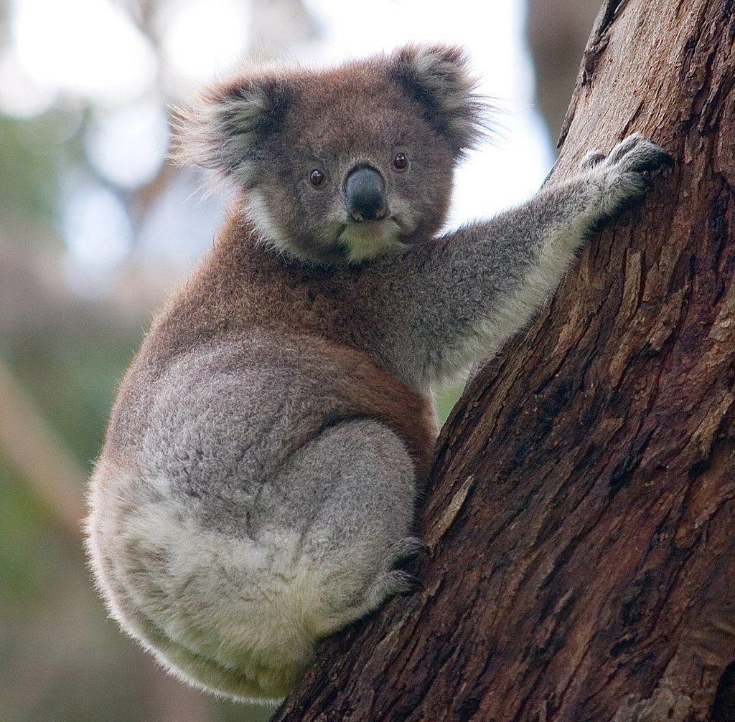
Коáла( Phascolarctos cinereus) - — вид сумчатых, обитающий в Австралии. Единственный современный представитель семейства коаловых (Phascolarctidae) из отряда двурезцовых сумчатых (Diprotodontia).
Коалы населяют эвкалиптовые леса, почти всю жизнь проводят в кронах этих деревьев. Днём коала спит, устроившись на ветке или в развилках ветвей; ночью лазает по деревьям, отыскивая корм. Даже если коала не спит, он обычно часами сидит совершенно неподвижно, обхватив ветку или ствол дерева передними лапами. Коала неподвижен 16—18 часов в сутки. По земле он передвигается не очень хорошо и потому спускается вниз только для перехода на новое дерево, до которого не может допрыгнуть. Прыгают коалы с дерева на дерево.
Медлительность коалы связана с особенностями его питания. Он приспособился питаться почти исключительно побегами и листьями эвкалипта, которые волокнисты и содержат мало белка, зато содержат много фенольных и терпеновых соединений, ядовитых для большинства животных.
Благодаря их ядовитым свойствам пищевая конкуренция со стороны других животных у коалы чрезвычайно мала.
Всю необходимую влагу коалы получают из листьев эвкалиптов, а также из росы на листьях. Воду они пьют только в периоды длительных засух и во время болезни.
Самки коал ведут одиночный образ жизни и придерживаются своих участков, которые крайне редко покидают. Самцы не территориальные, но ещё менее общительны.
Только в период размножения, который продолжается с октября по февраль, коалы собираются группами, состоящими из взрослого самца и нескольких самок
Беременность длится 30—35 дней. В помёте, как правило, всего один детёныш, который при рождении имеет длину всего 15—18 мм и массу около 5,5 г; изредка двойня. Детёныш остается в сумке в течение 6 месяцев, питаясь молоком, а затем ещё полгода «путешествует» на спине или на животе матери, вцепившись в её мех.
Размножаются коалы раз в 1—2 года. Половая зрелость у самок наступает в 2—3 года, у самцов — в 3—4 года. В среднем коала живёт 12—13 лет, хотя известны случаи, когда они доживали в неволе до 20-летнего возраста.
- Groves Colin P. Mammal Species of the World: A Taxonomic and Geographic Reference // Order Diprotodontia. — 3-е изд. — Балтимор: Johns Hopkins University Press. — Vol. 1. — P. 43. — ISBN 978-0-8018-8221-0.
- https://wildfauna.ru/koala

